ใบงานที่5
การวาดรูปทรงสำเร็จรูป Shape Tool
ขั้นตอนที่ 1
- File → New → Width = 500Pixels Height = 500Pixels
- Background Contents = Background Color → Ok
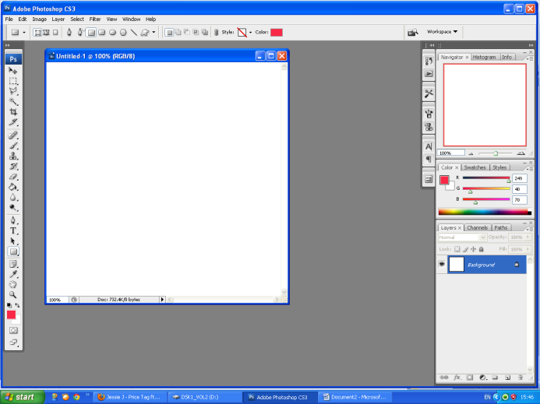
ขั้นตอนที่ 2
- เปลี่ยนสี Set Foreground color→ Rectangle Tool →Shape→
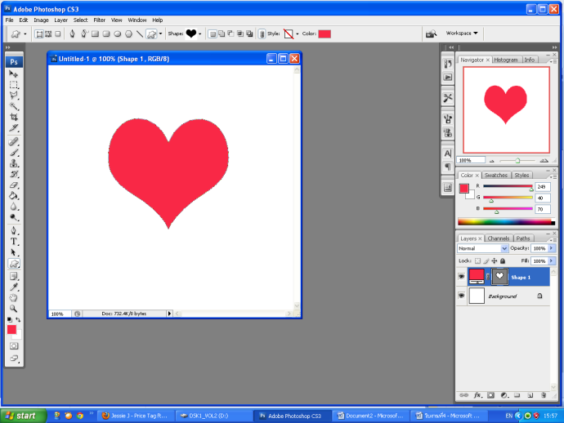

ขั้นตอนที่ 3
- เลือกเครื่องมือ Style
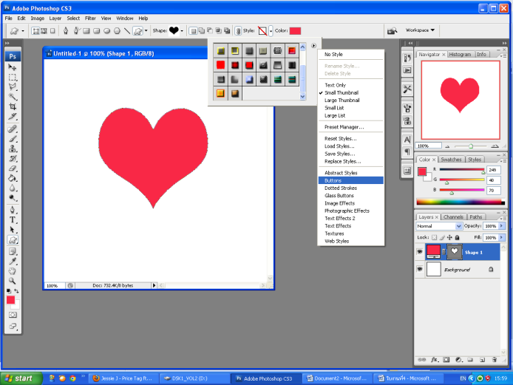
ขั้นตอนที่ 4
- พอเลือก Style ก็จะได้
